

«СТЕРИЛИЗАТОР НОЖЕЙ KAYMAN»

Паспорт
и руководство по эксплуатации

СН-1-18-Р А
СН-1-М А
СН-1-18-Р-М А
СН-2-36-Р А
СН-2-М А
СН-2-36-Р-М А

«СТЕРИЛИЗАТОРЫ НОЖЕЙ KAYMAN»

Данное «Руководство по эксплуатации» распространяется на стерилизаторы ножей:
СН-1-18-Р А, СН-1-М А, СН-1-18-Р-М А, СН-2-36-Р А, СН-2-М А, СН-2-36-Р-М А.

Содержание РЭ:

Техническое описание 3
2.Общие указания 3
3.Стерилизатор ножей 4
4. Требования по технике безопасности 5
и пожарной безопасности 5
5.Обслуживание и ремонт стерилизатора 6
6.Гарантийные обязательства 7
7. Сведения о приемке 8
Талон на гарантийное обслуживание 9
Приложение 1 10
Технические характеристики 10
Приложение 2 11
Схема установки дверей 11
Приложение 3 12
Принципиальная электрическая схема 12
Приложение 4 15
Комплект поставки 15

Руководство по эксплуатации стерилизаторов ножей KAYMAN

Техническое описание

Стерилизатор предназначен для обеззараживания ножей больших и малых размеров и других инструментов на предприятиях пищевых отраслей промышленности, торговли и общественного питания. Прибор выполнен в виде полки с дверью, предназначен для крепления на стене.
Максимально возможное количество ножей, устанавливаемых в стерилизаторы
СН-1-18-Р А, СН-1-18-Р-М А и СН-2-36-Р А, СН-2-36-Р-М А – 18 и 36 шт. соответственно. Количество ножей, устанавливаемых в стерилизаторы СН-1-М А и СН-2-М А не регламентируется, так как зависит от ширины ножей. Особенностью прибора является возможность обеззараживания ножей или других приборов при помощи ультрафиолетового излучения в диапазоне длин волн 205-315 нм. Прибор оснащён таймером, рассчитанным на максимальное время облучения - 60 минут.
В качестве источника ультрафиолетового излучения применены бактерицидные лампы низкого давления, без озоновые типа ДРВ-8-1 с мощностью 8 Вт.
Прибор работает от электросети переменного тока напряжением 220 В ±10% с частотой 50 Гц, с наличием заземления. Стерилизатор рекомендуется использовать в помещениях с температурой от 10°С до +40°С.
Все конструктивные элементы изделия выполнены из нержавеющей стали, разрешённой Госсанэпиднадзором для использования на предприятиях общественного питания.
Конструкция продумана таким образом, чтобы легко осуществлять её тщательную санитарную обработку.
Приобретая аппарат, внимательно ознакомьтесь с руководством по его эксплуатации.
Предприятие постоянно работает по улучшению внешнего вида и модернизации конструкции изделий, поэтому возможны некоторые отклонения от данных паспорта, не ухудшающих их характеристик.

2.Общие указания

2.1 Стерилизатор можно эксплуатировать для обеззараживания ручного инструмента на предприятиях пищевых отраслей промышленности, торговли и общественного питания.
2.2 Стерилизатор – это прибор с закрытым облучателем.
2.3 Время пребывания персонала с работающим стерилизатором не ограничено.
2.4 Перед первым включением прибора необходимо провести чистку его внешней поверхности мягкой губкой с мыльным нейтральным раствором. После протереть сухой мягкой тканью.
2.5 Включить прибор в электросеть переменного тока напряжением 220В ±10% с частотой 50 Гц с наличием заземления.
2.6 Откройте стеклянную дверцу и поставьте предварительно вымытые и высушенные ножи в стерилизатор.
2.7 Закройте дверцу.
2.8 Установите таймер на 5 мин., повернув его по часовой стрелке.
Внимание! Не поворачивайте ручку таймера против часовой стрелки! Механизм может выйти из строя.
2.9 Внимание! Строго запрещено открывание дверцы в процессе работы аппарата. При открытии дверцы прибор автоматически выключится.
2.10 После окончания установленного времени аппарат выключится и подаст звуковой сигнал.
2.11 Откройте дверцу и возьмите ножи.
2.12 После выключения прибора после обеззараживания партии ножей можно загрузить прибор следующей партией.
2.13 В стерилизаторах СН-1-18-Р А, СН-2-36-Р А ножи устанавливаются в решетку.
2.14 В стерилизаторах СН-1-М А, СН-2-М А вместо решетки установлен магнитный держатель ножей.
2.15 В стерилизаторах СН-1-18-Р-М А и СН-2-36-Р-М А для удобства эксплуатации предусмотрен магнитный держатель ножей, который установлен под решеткой и не мешает, когда ножи устанавливаются в решетчатый держатель.
Чтобы воспользоваться магнитным держателем достаточно просто снять решетку (см. рис. 3). В ряде случаев (например, когда ножей не много) использование магнитного держателя более удобно.
2.16 Для возможности регулировки горизонтального положения нижней петли и устранения перекоса дверей в стерилизаторе имеется механизм регулировки (см. рис.4).

3.Стерилизатор ножей

Внешний вид стерилизаторов СН-1-18-Р А, СН-2-36-Р А и СН-1-18-Р-М А, СН-2-36-Р-М А представлен на рисунке 1.
На рисунке 2 представлены стерилизаторы СН-1-М А и СН-2-М А.

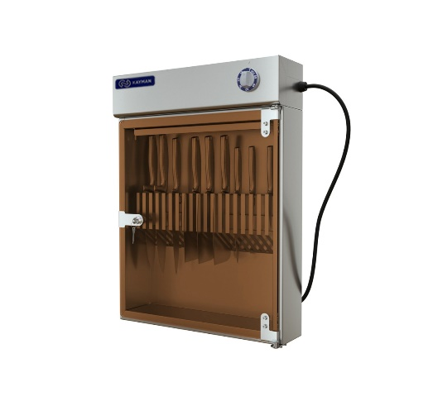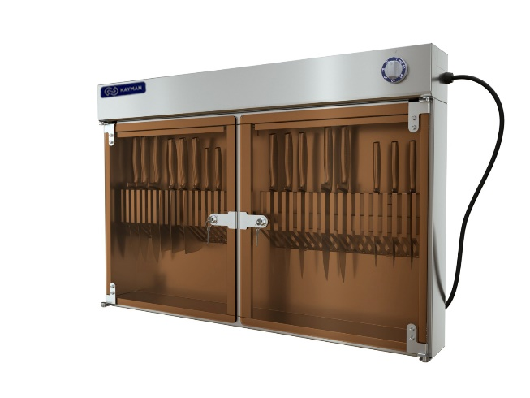

Рисунок 1

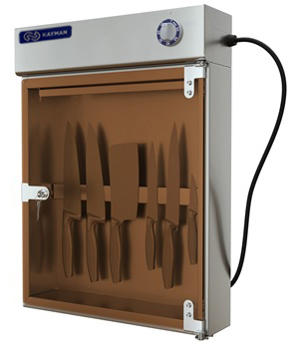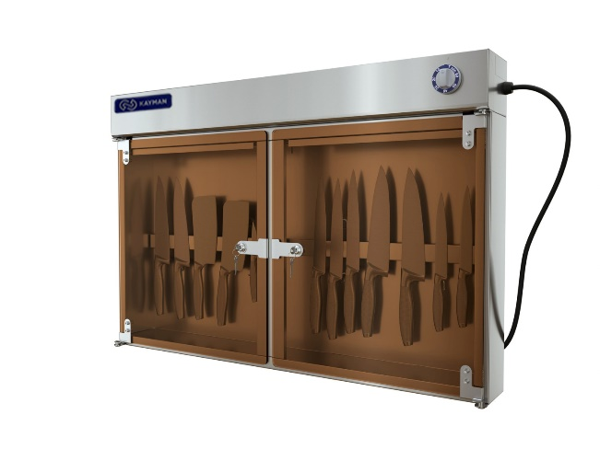

Рисунок 2

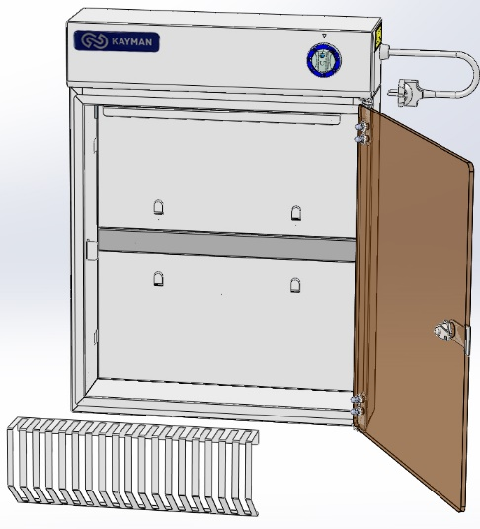

Рисунок 3 - прибор со снятой решеткой для использования магнитного держателя.

4. Требования по технике безопасности

и пожарной безопасности

4.1. Стерилизатор выполнен с защитой от поражения электрическим током класса I по ГОСТ IEC 60335-1-2015, степень защиты IР20 по ГОСТ 14254.
4.2. Эксплуатация прибора с разбитым или поврежденным стеклом не допускается. Работа с поврежденным электрошнуром или электровилкой не допускается.
4.3. При открывании двери работающей установки происходит её автоматическое отключение.
4.4. Над выключателем для прибора стерилизации должна быть надпись «Бактерицидный облучатель».
4.5. Категорически запрещается устанавливать и заменять лампу под напряжением сети из-за возможного поражения электрическим током.
4.6. В случае нарушения целостности бактерицидной лампы и попадания
ртути в помещение должна быть проведена тщательная демеркуризация с привлечением специализированной организации.
4.7. В случае боя лампы собрать ртуть резиновой грушей и место, где разбилась лампа промыть 3%-ым раствором марганцовокислого калия.
4.8. Лампы, вышедшие из строя, должны храниться упакованными в специальных помещениях и периодически вывозиться для уничтожения и дезактивации в специально отведённые места.
4.9. При работе с бактерицидной лампой, находящейся в поле зрения, надо защищать глаза очками с простыми стёклами и иметь в виду, что облучение бактерицидной лампой при отсутствии защитных средств может вызвать болезненный ожог кожи лица, рук и слизистой оболочки глаз.
4.10. Протирка от пыли лампы должна производиться только при отключенной сети.
4.11. Изделие не предназначено для использования лицами (включая детей) с пониженными физическими, психологическими или умственными способностями или при отсутствии у них опыта или знаний, если они не находятся под контролем или не проинструктированы об использовании изделия лицом, ответственным за их безопасность.
4.12. Дети должны находиться под присмотром для недопущения игры с изделием.

5.Обслуживание и ремонт стерилизатора

5.1. Все работы по обслуживанию выполняются при отключенном от электрической сети аппарате.
5.2. Работы по ремонту выполняются только квалифицированными специалистами.
5.3. Бактерицидные лампы, отработавшие гарантийный срок службы должны заменяться новыми.
5.4. При необходимости регулировки перекоса дверей следует ослабить винты (см. рисунок 4), отрегулировать петли и затянуть винты.

Рисунок 4 - механизм регулировки положения двери по горизонтали

6.Гарантийные обязательства

6.1. Производитель гарантирует нормальную работу изделия в течение 12 месяцев со дня продажи оборудования первому конечному пользователю при условии соблюдения правил пользования, изложенных в руководстве по эксплуатации.
6.2. Гарантийные обязательства не действуют в следующих случаях:
- при наличии в оборудовании механических повреждений;
- при использовании оборудования в целях, непредусмотренных
руководствами по эксплуатации (паспортами) на оборудование;
- при повреждениях, возникших из-за несоблюдения правил монтажа, установки, настройки и эксплуатации оборудования;
- при нарушении правил проведения, или не проведении технического обслуживания, предусмотренного руководством по эксплуатации (паспортом) на оборудование;
- при повреждениях, вызванных умышленными или ошибочными действиями потребителя, либо небрежным обращением с оборудованием;
- при повреждениях, вызванных обстоятельствами непреодолимой силы (стихия, пожар, молния, и т. п.);
- при повреждениях, вызванных попаданием внутрь оборудования посторонних предметов, жидкостей, насекомых, грызунов;
- при доработке оборудования, внесении в него конструктивных изменений или проведении самостоятельного ремонта;
- при повреждениях оборудования вследствие неправильной транспортировки и хранения;
- при повреждениях, вызванных использованием нестандартных (неоригинальных) расходных материалов и комплектующих частей;
- при повреждениях, вызванных превышением допустимых значений питающего напряжения на входах оборудования, или использованием источников питания, не удовлетворяющим требованиям, которые описаны в руководстве по эксплуатации.
6.3. Гарантийные обязательства не распространяются на бактерицидные лампы и стартеры.
6.4. Гарантийный срок хранения — 12 месяцев со дня изготовления. В случае превышения срока хранения должна быть проведена предпродажная подготовка изделия в соответствии с регламентом предприятия-изготовителя, за счет владельца оборудования. Для проведения предпродажной подготовки необходимо обратиться в авторизованный сервисный центр.
6.5. Срок службы изделия — 10 лет со дня изготовления.
6.6. По всем вопросам гарантийного и послегарантийного ремонта, а также технического обслуживания оборудования, Вы можете обращаться в ближайшие авторизованные сервисные центры, адреса которых находятся на сайте производителя в разделе СЕРВИС: http://atesy.ru/service/

7. Сведения о приемке

СН-1-18-Р А
СН-1-М А
СН-1-18-Р-М А
СН-2-36-Р А
СН-2-М А
СН-2-36-Р-М А

заводской номер _____________, соответствует техническим
условиям ТУ 5151-019-11440392-01 и признан годным для
эксплуатации.

Дата выпуска________________20__ г.
Принято ОТК. М.П.

Талон на гарантийное обслуживание

Организация________________________________________________________
Адрес______________________________________________________________

Руководитель_______________________________________________________
Контактный тел./факс_________________________________________________

Где было приобретено оборудование___________________________________________________

КОРЕШОК ТАЛОНА
На гарантийный ремонт стерилизатора ножей KAYMAN
«_______________ »
«____» ______________ 20__г.

Механик___________________________________
(фамилия) (подпись)

Россия г. Москва Волоколамское шоссе д.2

ТАЛОН
На гарантийный ремонт стерилизатора ножей KAYMAN
Заводской номер «__________» и модель «______________»
Дата выпуска «_____» ___________________ 20___г.
Продан_________________________________________________________
Наименование торгующей организации
Дата продажи «_____» __________________ 20___г.
Владелец и его адрес______________________________________________
________________________________________________________________
Подпись _______________________
Выполнены работы по устранению неисправностей
_______________________________________________________________
_______________________________________________________________
_______________________________________________________________
«_____» _______________20___г. Механик _________________
Владелец _____________________________

Приложение 1

Технические характеристики

Техническая  характеристика | СН-1-18-Р А | СН-1-М А | СН-1-18-Р-М А | СН-2-36-Р А | СН-2-М А | СН-2-36-Р-М А
Габаритные размеры,  (длина х ширина х высота), мм | 465 х 145 х 605 |  |  | 900 х 145 х 605
Решетка на 18 ножей, шт. | 1 | - | 1 | 2 | - | 2
Магнитная планка длиной 376 мм, шт. | - | 1 | 1 | - | 2 | 2
Ртутная лампа низкого давления ДРБ 8-1, шт. | 1
Номинальная мощность лампы, Вт | 8
Ток, А | 55
Бактерицидный поток  лампы, Вт | 0,16
Средний срок службы лампы, ч | 5000
Материал колбы | Стекло увиолевое
Напряжение питания сети с наличием заземления, В | 220
Температура окружающей среды, °С | от 10°С до 40°С

Приложение 2

Схема установки дверей

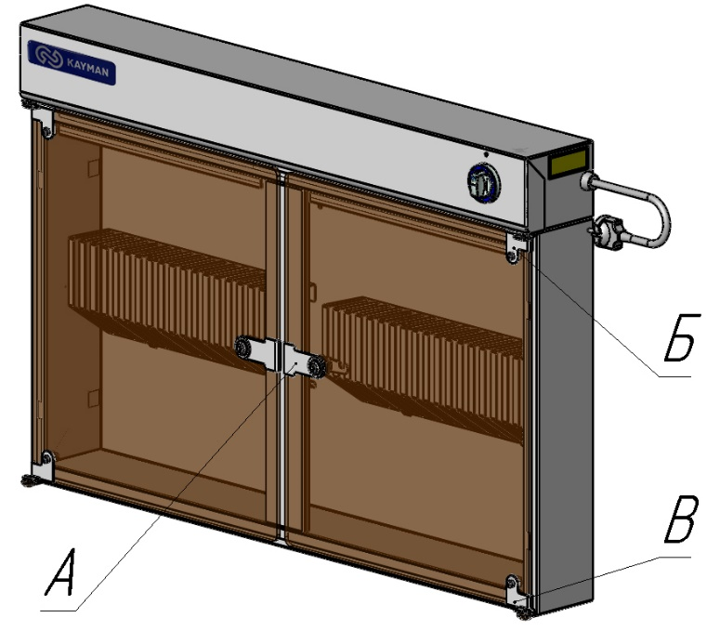

Вид А Вид Б Вид В

Приложение 3

Принципиальная электрическая схема

Стерилизаторы ножей СН-1-18-Р А, СН-1-18-Р-М А, СТУ-1-М А

Стерилизатор ножей СН-2-36-Р А, СН-2-36-Р-М А, СТУ-2-М А

Приложение 4

Комплект поставки

№ п\п | Наименование | Кол-во, шт.
1 | Стерилизатор ножей | 1
2 | Комплект настенного крепежа | 2
3 | Руководство по эксплуатации | 1
4 | Упаковка | 1

